TOMODACHI ADA25 LEAD ON! TOUR
主催： 在日米国大使館 ・ DPI日本会議 ・ 全国自立生活センター協議会

ADA25周年記念 ジョン・ウオダッチ氏講演会
「Lives Worth Living」上映会
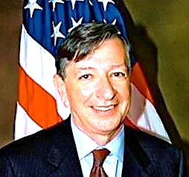
参加費：無料
【日時】2015年6月15日（月）
13:00 受付・開場
13:30 開会あいさつ 中西正司
「Lives worth living」ビデオ上映（60分）
ジョン・ウォダッチ氏講演
質疑応答
16:30 終了
【会場】東京ビッグサイト605・606会議室
（東京都江東区有明3-11-1）

John Wodatch（ジョン・ウォダッチ）氏
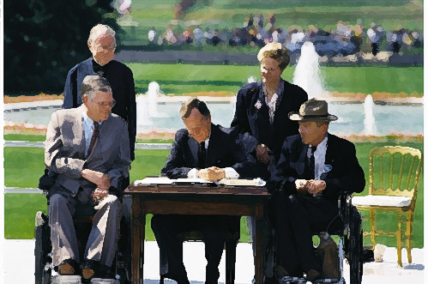
弁護士。専門は障害を持つアメリカ人法（Americans with Disabilities Act＝ADA）。公民権法に基づく教育上の人種分離廃止を始め、リハビリテーション法公民権規定、その他連邦障害者権利法を専門とする障害者権利問題、連邦政府バリアフリー設計基準、及び障害者権利条約など、連邦政府勤務42年の中で様々な人権問題を扱う。とりわけＡＤＡ法の制定、改訂に深く携わり、またＡＤＡ法の施行に長年取り組んできた。

米国大使館のご協力を得て、世界初の障害者差別禁止法である「ADA」成立に深く関わったジョン・ウオダッチ氏をお招きし、講演会を開催することになりました。
リハビリテーション法504条からADA成立に至るアメリカの障害者運動のドキュメンタリー「Lives Worth Living(完全版)」の上映会も合わせて行います。1990年7月26日に世界初の障害者別禁止法である「ＡＤＡ」が米国で制定されました。これがきっかけとなり、世界中に差別禁止法制定が広がり、2006年には国連障害者権利条約が成立、2013年には我が国で障害者差別解消法が成立しました。現在、2016年度施行に向けて対応要領・対応指針作成が進められていますが、ADA25周年を迎える今、アメリカでの取り組みを学びたいと思い企画しました。米国の障害当事者たちがどのようにしてＡＤＡを創り育ててきたのか、さらなる課題は何か等をお話いただきます。ぜひ、みなさんご参加下さい。
参加申し込み ： 当日会場受付にて申し込み(13:00～)
情報保障 ： 日英通訳・日本語ノートテイクあり
問い合わせ ： 全国自立生活センター協議会

【日時】2015年6月15日
13:30 開場
13:30 開会あいさつ 中西正司
「Lives worth living」ビデオ上映（60分）
ジョン・ウォダッチ氏講演
質疑応答
16:30 終了
【会場】東京ビッグサイト605・606会議室
〒135-0063 東京都江東区有明3-11-1

